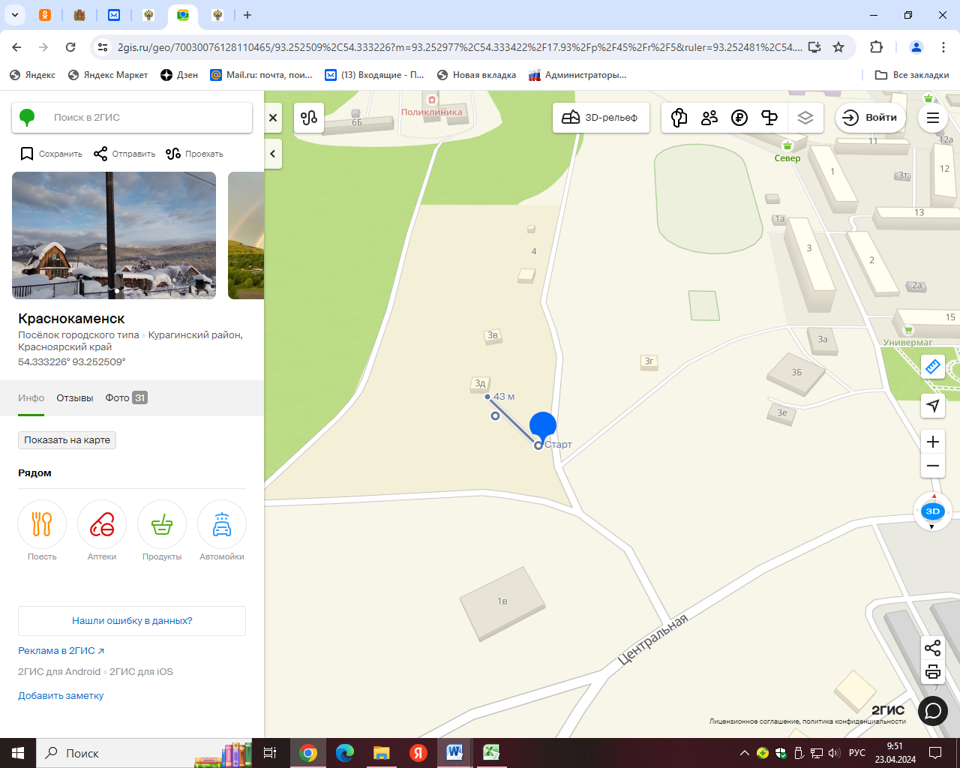

Место расположения: РФ, Красноярский край Курагинский район , п. Краснокаменск Кольцевая 3

Расстояние до ближайшего жилого дома: 43м.